**112年10月23日餐點照片**

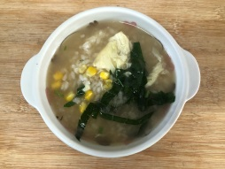 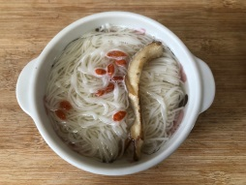

**早餐(玉米芙蓉粥) 下午點心(當歸麵線)**

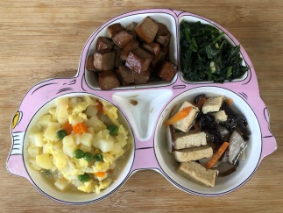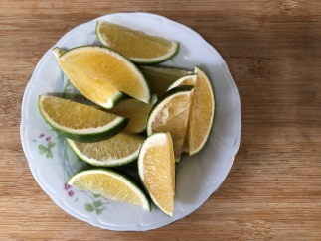

**午餐(洋芋滑蛋、滷味、炒青菜、香菇三絲湯、水果)**